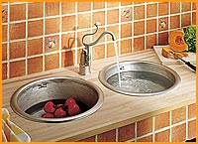
Für die Küche:

Schon die alten Römer wussten fremdes Gut
als ihr Eigenes auszugeben.
Man sieht plagiieren ist keine Erfindung der Neuzeit:

Bascauda
Barbara de pictis veni bascauda Britannis;
Sed me iam mavolt dicere Roma suam.
(Martial XIV, 99)

